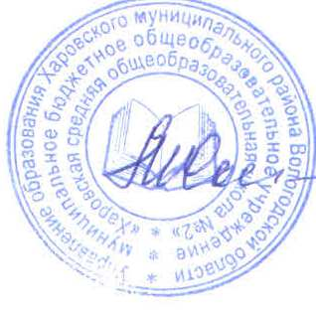
Утверждаю
Принято
Педагогическим советом
Протокол от 23.04.2021г. № 9

Директор школы _________Соколова М.С.
Приказ от 23.04.2021г. № 76

муниципальное бюджетное общеобразовательное учреждение
«Харовская средняя общеобразовательная школа №2»

Программа
антирисковых мер по направлению
«Повышение предметной и методической компетентности педагогических работников»

на 2021год

Харовск, 2021г.

1. Цель: создание к 2023 году системы непрерывного профессионального развития и роста профессиональной компетентности педагогов, обеспечивающих повышение качества образования в ОО, за счет повышения педагогического и профессионального мастерства, овладения профессиональными компетенциями, совершенствования форм, методов и средств обучения, совершенствования педагогических технологий и внедрения современных технологий обучения.
2. Задачи:
- Осуществить курсовую подготовку и переподготовку педагогов ОО по проблемам повышения качества образования и работы в социально неблагоприятных условиях для педагогических работников и администрации школы. Применять на практике, полученные знания при прохождении КПК (август-декабрь 2020г.) по программе «Повышение качества образования в школах с низкими результатами обучения и в школах, функционирующих в неблагоприятных социальных условиях».
- В течение 2021г. продолжить работу по программе Наставничества в ОО по модели «учитель-учитель».
- В течение 2021г. педагогическим работникам ОО принять участие в профессиональных мастер-классах, открытых уроках, вебинарах и т.д. по вопросам образовательной деятельности для школ с низкими образовательными результатами и находящихся в социально опасных условиях.
3. Исполнители программы: администрация ОО, педагогические работники, обучающиеся.
4. Мероприятия программы:
Задача | Мероприятие | Сроки реализации | Показатели и результаты реализации | Ответственные | Участники
Осуществить курсовую подготовку и переподготовку педагогов ОО | Прохождение курсов повышения квалификации по проблемам повышения качества образования и работы в социально неблагоприятных условиях для педагогических работников и администрации школы | В течение 2020-2021 уч. года | Увеличение доли педагогов повысивших свою квалификацию через КПК по проблемам повышения качества образования. | Директор, заместитель директора по УВР | Педагоги школы
Улучшить методическую работу школы | Проведение предметных недель  Проведение открытых уроков, мастер-классов, воспитательных мероприятий | В течение 2021 года  Октябрь  2021 года | Позитивная динамика уровня обученности обучающихся на 10%  Расширение знаний, кругозора по учебным предметам у учащихся на 10% | Заместитель директора по УВР | Педагоги школы, обучающиеся
Работать по программе «Наставничество» в ОО. | Организация работы по формированию новых пар и продолжение работы, начатой в 2020г. по программе Наставничества модель «учитель-учитель» | С сентября 2021 г. | Высокий уровень включенности Наставляемого лица в педагогическую деятельность, культурную жизнь школы, усиление уверенности в собственных силах и развитие личного, творческого и педагогического потенциалов.  Качественный рост успеваемости и улучшение поведения в классах на 10%, с которыми работает Наставляемое лицо. | Заместитель директора по УВР | Педагоги, обучающиеся

